作業六

* 實際練習 第11章實作練習
* 製作報告檔(至少需含實作練習中所有可以操作的畫面)，檔案格式需為word檔或powerpoint檔
* 將報告檔壓縮成zip檔上課前一天上傳繳交
* 上課當天抽點報告

1.下載SocketTest 2.主畫面

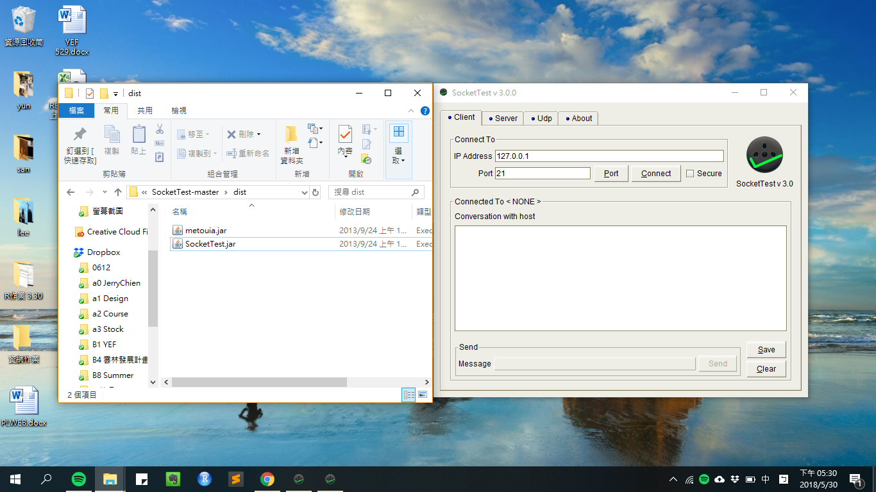

『UDP測試』

3.B監聽50000號連接阜 4.A傳送封包給B電腦

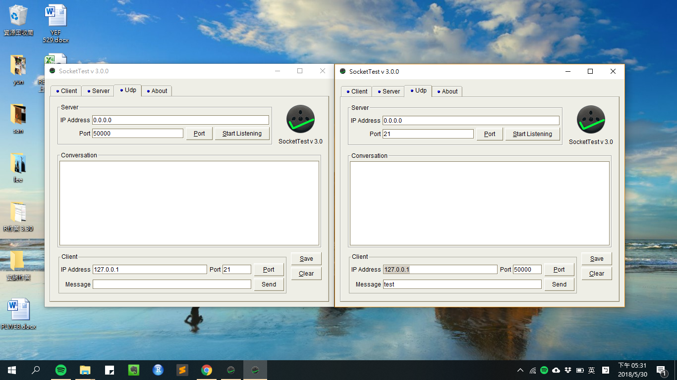

5接收資料 6.確認已經送出資料

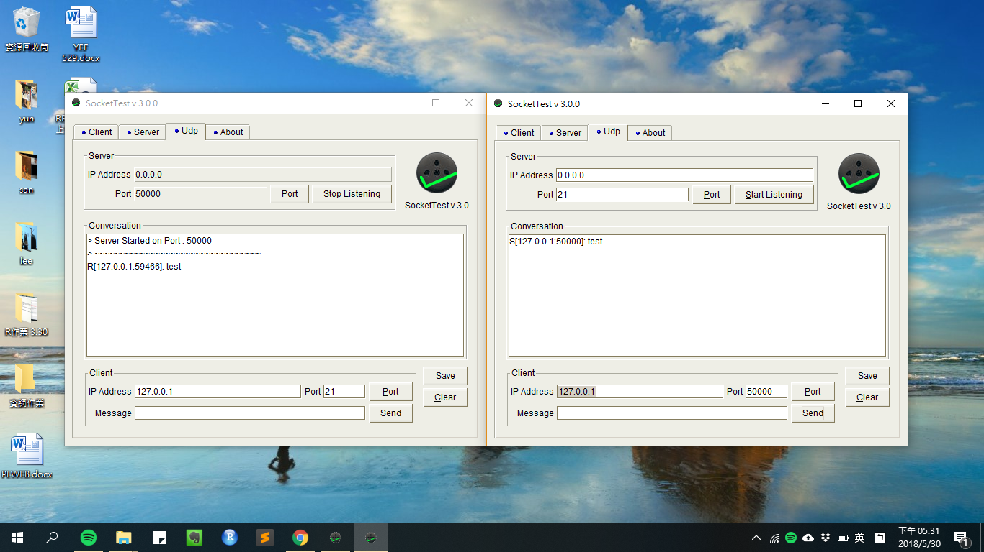

『測試TCP』

7.A電腦切換至Client 8.B電腦切換至Server

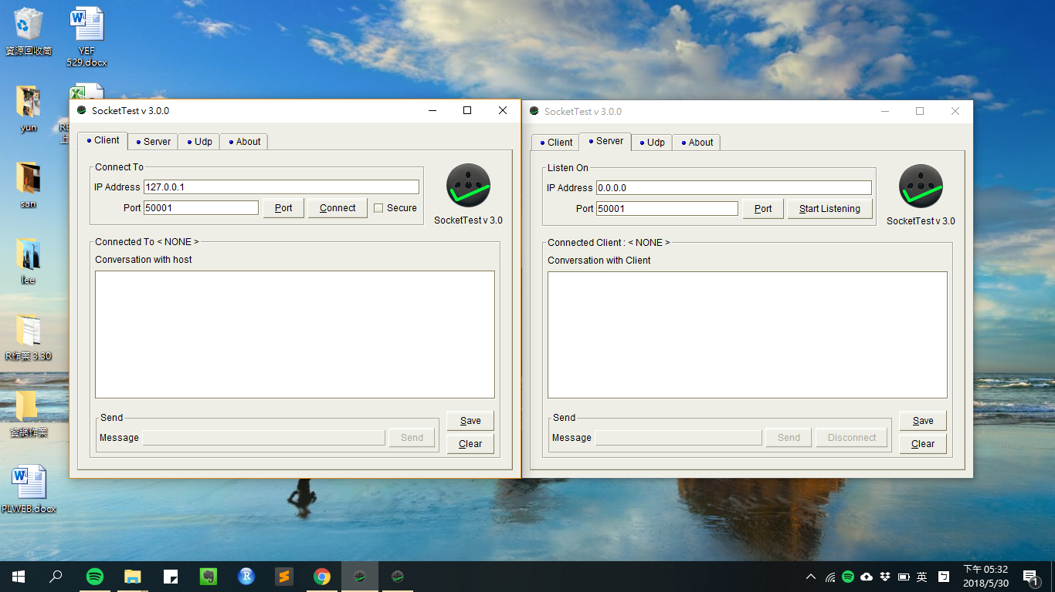

9. B電腦開始監聽 10. A電腦連接上B電腦IP

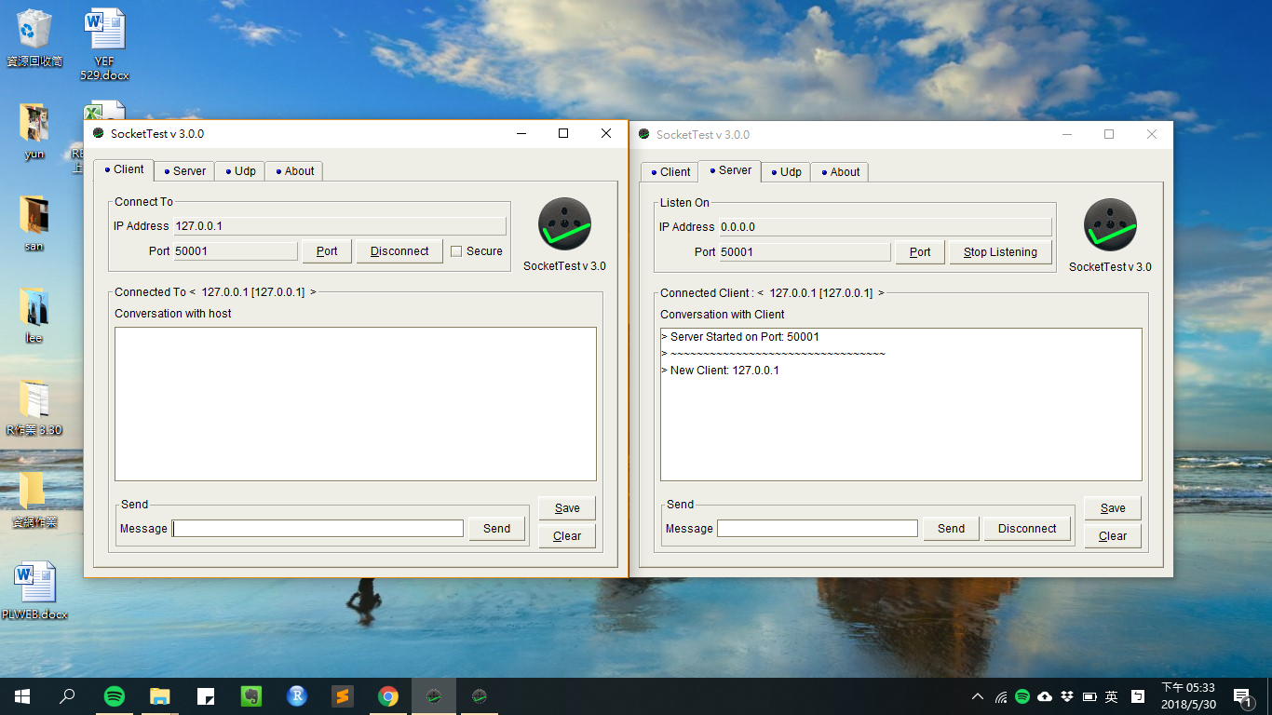



11.A電腦可以傳訊息給B 12.B電腦可以傳送訊息給A

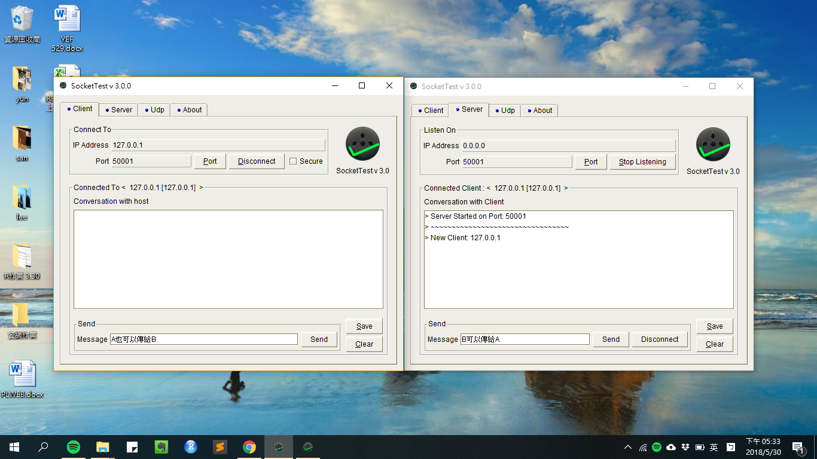

13.完成

